RITMIČNO USTVARJANJE NA BRANDENBURŠKI KONCERT ŠT. 2 (1. stavek) – J. S. BACH
Poišči 4 barvne listke (lahko so samolepilni) in si jih postavi takole:
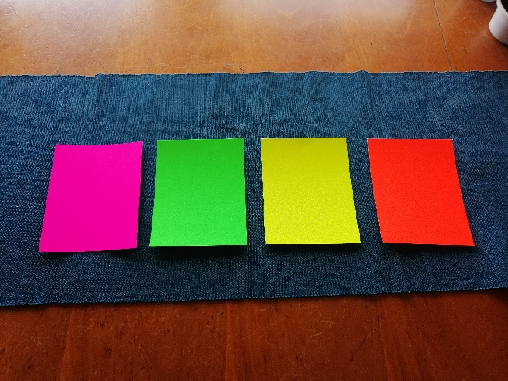
Na skladbo Brandenburški koncert št.2 skladatelja Bacha bomo izvajali ritmično spremljavo. Kako? Poglej priložen posnetek:
- najprej bom ritem izvedla jaz,
- ko imam jaz roke pri miru, ti ponoviš izvajan ritmični vzorec.
Je šlo? K izvedbi lahko povabiš še koga, da se skupaj zabavata.

Želim ti obilo ritmičnega ustvarjanja ob Bachu
učiteljica Jasna Ferme

